МКУ “Мәгариф бүлеге ”
№699 , 25.11.2016 нчы елгы
боерыкка өстәмә

Мамадыш муниципаль районы
башкарма комитеты
МКУ «Мәгариф бүлеге»

Татарстан Республикасы
Мамадыш муниципаль районы
муниципаль бюджет мәктәпкәчә белем бирү учреждениесе
«Мамадыш шәһәре 4 нче «Әкият» балалар бакчасы »

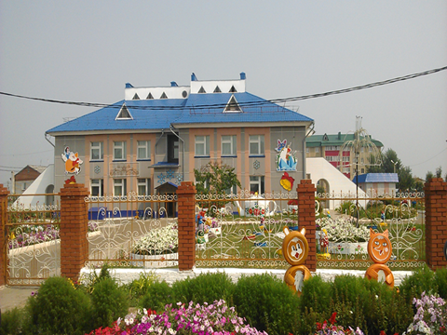

МӘКТӘПКӘЧӘ БЕЛЕМ УЧРЕЖДЕНИЕЛӘРЕ ПЕДАГОГЛАРЫ ӨЧЕН
РЕГИОНАЛЬ СЕМИНАР
«Федераль дәүләт белем бирү стандарты нигезендә мәктәпкәчә белем һәм тәрбия бирүдә вариатив мөһим шарт буларак әхлак тәрбиясе бирү эшчәнлеген баету»

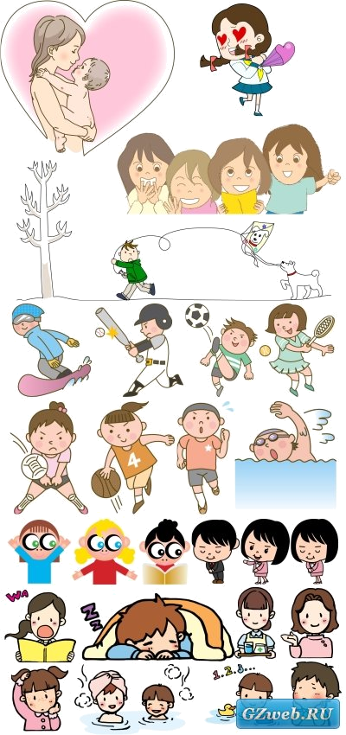

Мамадыш - 2016 г.

Үткәрү вакыты: 2.12.2016.
Үткәрү урыны: “МБМББУ Мамадыш шәһәре 4 нче “Әкият” балалар бакчасы”

Семинар башлана: 9.00

Катнашучылар: Мамадыш, Менделеевск, Мөслим, Кукмара , Саба, ,
Балык Бистәсе районнары, Яр Чаллы, Түбән Кама шәһәрләре ББ педагоглары.

Җитәкче: Газизова Фарида Самигулла кызы, к.п.н, ЕИ КФУ ,педагогика кафедрасы доценты

Оештыручылар: Нагимова Гөлгенә Равил кызы, МКУ “Мәгариф бүлеге” методисты.
Хисамова Алсу Марат кызы, МБМББУ Мамадыш шәһәре 4 нче “Әкият” балалар
бакчасы мөдире.

Вакыты | Эш төре |  | Җаваплы, чыгыш ясаучы
8.30 -9.00 | Катнашучыларны каршы алу, теркәү |  | Шарифуллина Р.М.. , логопед, Мамадыш шәһәре 4 нче “Әкият” балалар бакчасы.
9.00-9.15 | Балалар бакчасы буенча экскурсия |  | Хисамова А.М. “Мамадыш шәһәре 4 нче “Әкият” балалар бакчасы мөдире
9.05-9.15. | “Әкият”сезне сәламли”  (музыкаль композиция) |  | Костина О.А. “Мамадыш шәһәре 4 нче “Әкият” ББ” музыка җитәкчесе
9.15-9.25 | Семинарны ачу, сәламләү сүзе, көн тәртибе белән таныштыру |  | Хисамова А.М.  Мамадыш шәһәре  4 нче “Әкият” балалар бакчасы мөдире
9.30-9.40 | Танып белү-уен эшчәнлеге “Базар-ярминкә” (мәктәпкә әзерлек төркеме) |  | Фархуллина Р.Н., Мамадыш шәһәре 4 нче “Әкият” балалар бакчасы рус теленә өйрәтү тәрбиячесе.
9.40-10.05 | ББЭ (зурлар төркеме) |  | Яруллина Л.Р., Мамадыш шәһәре 4 нче “Әкият” балалар бакчасы 1 кв. категорияле тәрбияче
9.40-10.05 | “Әни күңеленә ачкыч” ББЭ (мәктәпкә әзерлек төркеме) |  | Хайруллина З.Г. Мамадыш шәһәре 4 нче “Әкият” балалар бакчасы 1 квал.категорияле тәрбияче
10.10-11.30 Эш тәҗрибәсе белән уртаклашу
Милли ресурс үзәге эшчәнлеге |  |  | Зиатдинова Ф. Х.,  “Әкият” балалар бакчасы өлкән тәрбиячесе.
«Федераль дәүләт белем бирү стандарты нигезендә балаларга театр сәнгате аша әхлак тәрбиясе бирү» |  |  | Гарипова В.Р., К-Бөкәш «Дуслык» ББ, Балык бистәсе районы
«Музыканы актив кабул итү барышында әхлак тәрбиясе методлары” |  |  | Нафикова Л.И., Загидуллина З.Р .МАДОУ « №118 «Алмакай» ББ ,Яр Чаллы шәһәр
«Балалар бакчасында театр эшчәнлеге» |  |  | Фатихова Г.Х., МБМББУ «№1 «Шатлык” Саба ББ” п.г.т. Байлар Сабасы
“Әхлак тәрбиясе –күңел хәзинәсе” |  |  | Галиуллина Г.М., Гатауллина Р. Р. , МБМББУ «Детский сад присмотра и оздоровления № 22 «Колокольчик»
”Әхлак тәрбиясе чарасы буларак –әкият” |  |  | Хисамиева И. Х, МБМББУ “Мөслим ББ «Кояшкай», Мөслим районы
“Татар халкының милли мирасы - милли сынлы сәнгать аша балаларга әхлак тәрбиясе бирү” |  |  | Хабирова И. Р., МБМББУ “Мөслим ББ  «Кояшкай» , Мөслим районы .
“Туган телем - иркә гөлем” |  |  | Хафизова Ч.М., МБМББУ “Мөслим ББ  «Кояшкай» , Мөслим районы
«Мәктәпкәчә яшьтәге балаларга табигать аша әхлак тәрбиясе бирү» |  |  | Шаймарданова Г.И., МБМББУ «Копки авылы ББ» Кукмара районы.
Лэпбук “Һәр чәчәкнең-үз исе, һәр халыкнын- үз төсе” |  |  | Ахметгалиева С.С, Салимгараева Г.Ш. МБМББУ « Кошкино авылы ББ», Кукмара районы
“Балаларга уен аша әхлак тәрбиясе бирү” |  |  | Гимаева И.В, . МБМББУ “ДС №11 “Ландыш” Мамадыш шәһәре
« Федераль дәүләт белем бирү стандартына нигезләнеп төрле чаралар аша балаларда әхлакый сыйфатлар тәрбияләү» |  |  | Нуриева В.Р., Шаяхметова М.Н, Тухватова Г.Р. , МБМББУ №7 «Алтын балык»ББ”, Менделеевск районы
Яңа стандарт шартларында матур әдәбият аша балаларга әхлак тәрбиясе бирү |  |  | Саматова Ф. Т., МБМББУ “ №9 “Миләшкәй ББ,” п.г.т. Кукмор”
“Музыка чаралары аша баланың әхлакый шәхесен формалаштыру” |  |  | Гильманова Г. К., Музыка җитәкчесе , МБМББУ “№11 «Йолдыз» Яр Чаллы шәһәре.
«Балаларның әхлак тәрбиясен үстерүдә сюжетлы уеннарның әһәмияте” |  |  | Шамсутдинова Г. Ш., МБМББУ « №4 «Ляйсан» ББ” п.г.т Кукмор»
“Балаларның әхлаклылыгы гаиләдән башлана” |  |  | Билалова Г. Ш., МБМББУ « №4 «Ляйсан»ББ” п.г.т. Кукмор»
“ФДДСнигезләнеп мәктәпкәчә яшьтәге балаларда театрәлләштерү аша әхлак тәрбиясе” |  |  | Зиязетдинова Р.Г. , МБМББУ « №2»Чулпан»ББ” ,п.г.т. Кукмор
11.50-12.00 |  | “Ачык микрофон” фикер алышу. Йомгаклау. | Нагимова Гөлгенә Равил кызы, МКУ “Мәгариф бүлеге” методисты., семинарда катнашучылар
12.00-13.00 |  | Төшке аш, катнашучыларны озату

